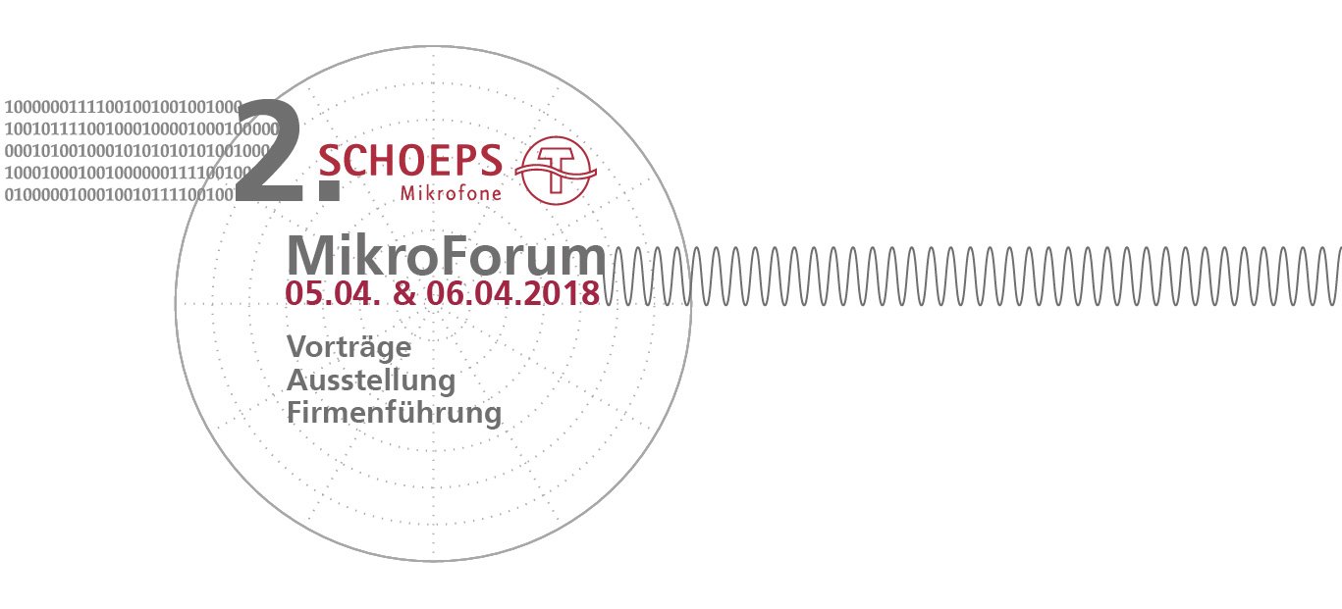

2. SCHOEPS MikroForum
Der Mikrofonhersteller SCHOEPS veranstaltet am 5. und 6. April 2018 zum zweiten Mal das MikroForum im Schloss Durlach und im benachbarten Firmengebäude. Das erste MikroForum war ein gelungenes Event, das Besucher, Vortragende und Aussteller gleichermaßen mit hohem fachlichen Niveau, familiärer Atmosphäre und interessanten Begegnungen begeisterte.
Das zweitägige Vortragsprogramm besteht aus ausgesuchten Präsentationen und Workshops zum Thema Mikrofon-Aufnahmetechnik in Musik, Film und Sport in den Formaten Stereo, Surround, 3D und VR. Die Fa. Schoeps und ihr Geschäftsführer Helmut Wittek haben bereits zahlreiche, namhafte Toningenieure und Experten gewinnen können, die sonst nicht von ihrer außergewöhnlichen Arbeit berichten. Neben dem großen Prachtsaal ermöglicht in diesem Jahr auch ein großer Workshopraum mit 3D-Abhöre praktische Präsentationen.
Außerdem werden wieder Führungen in der benachbarten Fa. Schoeps mit Entwicklung und Fertigung geboten. Die begleitende Ausstellung mit ca. 20 Firmen aus dem ProAudio-Bereich verfolgt das Motto „Meet your Maker“ mit direktem Kontakt zu den Herstellern.
Eine Anmeldung zum MikroForum, das wieder in Kooperation mit dem VDT veranstaltet wird, ist ab dem 15. Januar 2018, 12:00h, möglich. Die ca. 160 Tickets waren im letzten Jahr nach weniger als 48 Stunden vergriffen. Der Unkostenbeitrag für Teilnehmer beträgt 96€ für eine zweitägige Teilnahme, 60€ für ein Ein-Tages-Ticket, ermäßigt für Studenten und Azubis 45/30€. Die Tickets beinhalten die Tagungsteilnahme mit Snacks, Getränken und kleinem Mittagessen.
Mehr Infos, eine Rückschau auf 2016 und bald auch mehr Details zum Programm finden sich auf www.schoeps.de/mikroforum.

